VLASTNOSTI FUNKCIÍ 1
(monotónnosť, párnosť/nepárnosť, prostá funkcia)

MONOTÓNNOSŤ FUNKCIE

Funkcia f je rastúca, ak pre všetky x₁, x₂ z definičného oboru platí, že:
Ak x₁ < x₂, potom f (x₁) < f (x₂).
Funkcia f je klesajúca, ak pre všetky x₁, x₂ z definičného oboru platí, že:
Ak x₁ < x₂, potom f (x₁) > f (x₂).
Funkcia f je konštantná, ak pre všetky x₁, x₂ z definičného oboru platí, že:
Ak x₁ < x₂, potom f (x₁) = f (x₂).

Ak je funkcia na celom definičnom obore rastúca, resp. klesajúca, tak sa nazýva monotónna funkcia.

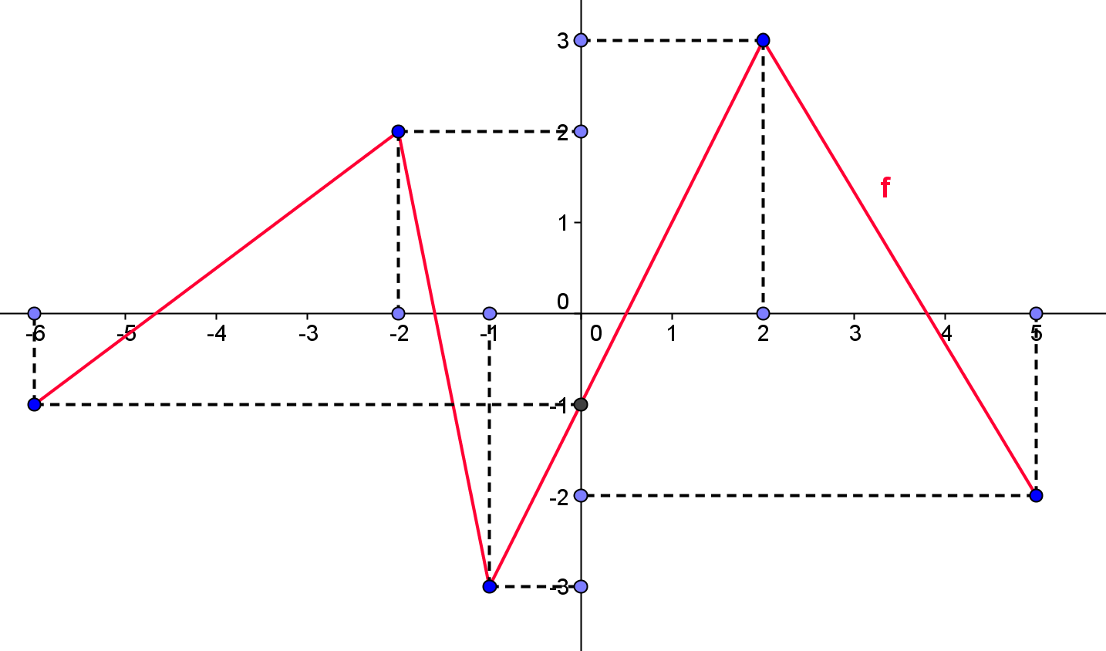
Pr.1: Určte D(f), H(f) a intervaly monotónnosti funkcie f:

D(f) = <-6;5>

H(f) = <-3;3>

Funkcia f rastie na intervaloch:
(-6;-2); (-1;2);

Funkcia f klesá na intervaloch:
(-2;-1); (2;5);

Akú hodnotu má funkcia v 0?

Akú najväčšiu hodnotu funkcia nadobúda?

A akú najmenšiu?

V koľkých číslach x nadobúda hodnotu -2?

Pre ktoré x je hodnota funkcie -1?

(D.ú. dokončiť)
Párna funkcia:
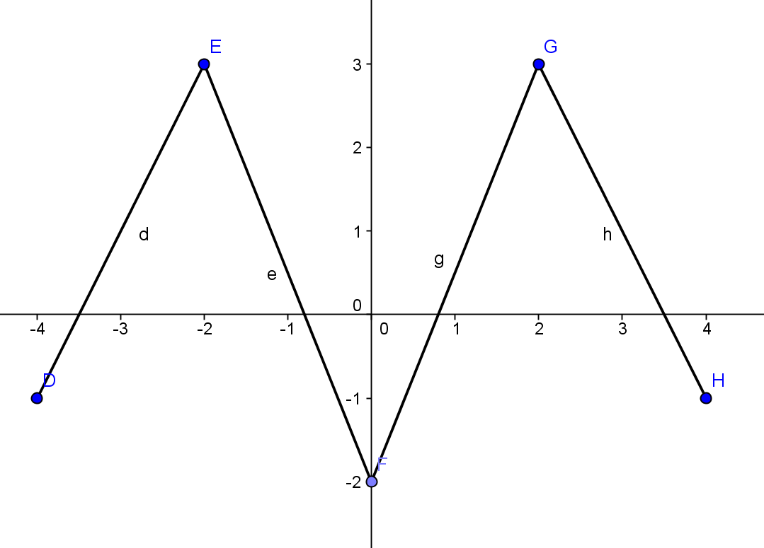
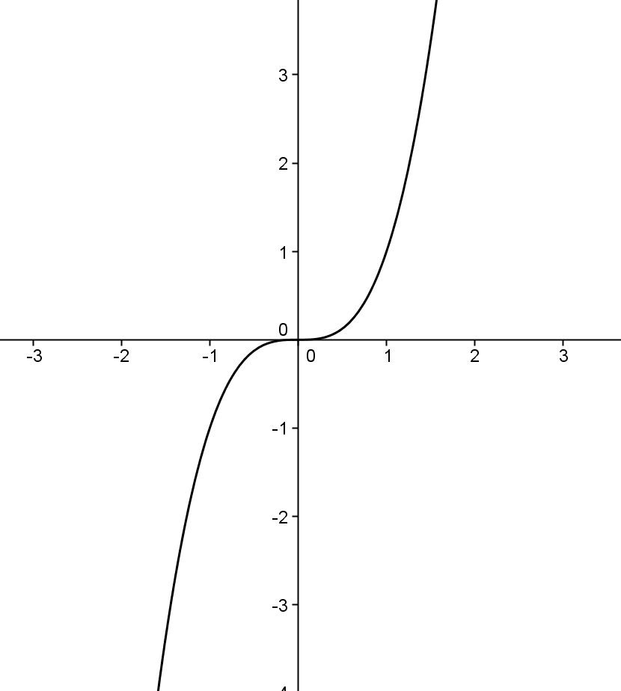
- Definičný obor je symetrický podľa osi y.
- Pre všetky x z D(f) platí: f(-x) = f(x)
Graf je symetrický podľa osi y.

Nepárna funkcia:
- Definičný obor je symetrický podľa osi y.
- Pre všetky x z D(f) platí: f(-x) = - f(x)
Graf je symetrický podľa začiatku súradnicovej sústavy.

Funkcia f sa nazýva prostá, ak rôznym číslam x z D(f) priradí rôzne hodnoty y.
Ak x1 ≠ x2, tak potom f(x1) ≠ f(x2).

Ak je funkcia monotónna, tak je určite prostá!!!

Pr.2: Vypíšte vlastnosti daných funkcií (intervaly rast./kles., párna/nepárna, prostá/nie prostá):

a)

b)
c)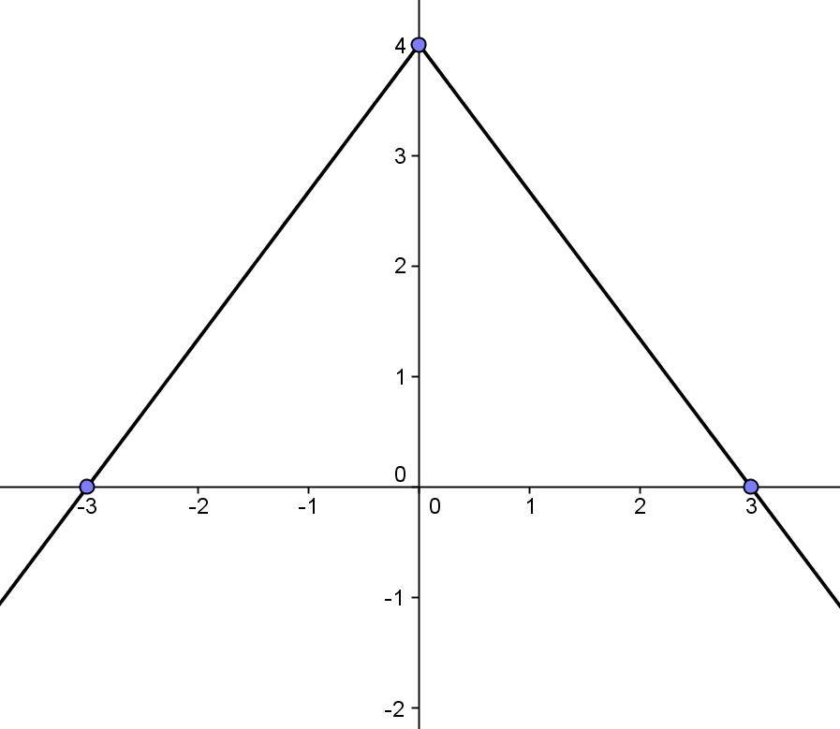

(D.ú. dokončiť)

